目录
第一章 工程概况 2
第二章 吊装前的准备 2
第三章 四塔劲性结构的安装 13
第四章 主看台劲性结构的安装 18
第五章 测量方案 33
第六章 施工组织体制 39
第七章 质量管理 42
第八章 安全措施 48
第九章 文明施工 53

工程概况
上海**赛车场主看台(12.72~28.00 米段)钢结构，共有43 根立柱（GZ-1 型37 根、GZ-2 型6 根），见总平面布置图；立柱高为15.22 米，此段钢结构柱为单节柱，最大柱单重约25 吨。钢柱在标高21.2 米处由E 轴到B 轴方向用水平撑连接，钢柱在标高26.689 米处由E 轴到B 轴方向用斜撑连接,在E 轴线上钢柱之间在21.2 米和27.073 米处用水平支撑连接。钢结构重量约1320 吨。安装工期25 天。
上海**赛车场四塔包括比赛控制塔、新闻中心与地面连接塔、行政管理塔、空中餐厅与地面连接塔。劲性柱最重的一节重约15 吨，总重量约210 吨，安装工期10 天。
工程质量争创鲁班奖。

吊装前的准备
2.1 箱型梁立柱制作基本原则
2.1.1 箱型梁立柱总长24826mm，分上立柱及下立柱两部分。其中下立柱部分长15160mm。下立柱的下端部（长度为4010mm）为均匀变截面箱型结构。考虑到结构内部空间狭窄，为便于施焊，作为独立的整体结构（代号为V1）进行制作（包括焊接）。
2.1.2 下立柱的上端部（11150mm）为等截面箱型结构，亦作为独立的整体结构（代号为V2）进行制作。
2.1.3 两独立的整体结构均在各自胎架上进行制作，待V2 内部结构装焊结束，封板前（未脱离胎架）将V1 与之合拢到位，最后封板（目的是保证V1、V2 的组装精度）成一个完整的下立柱结构。
2.2 结构制作的几点要求
2.2.1 结构件加工时的质量应符合《钢结构工程施工质量验收规范》（GB50205-2001）验收要求。
2.2.2 需要开坡口的构件须按要求加工坡口，并打磨坡口面。需要释放应力的劲板开工艺孔。
2.2.3 箱型立柱的四侧板加工后须有中心线的明显标志。
2.2.4 制作顺序为：下料--腹板钻孔--摩擦面处理--组装T 型钢--焊接T 型钢--矫正T 型钢--组装加劲板--焊接加劲板--矫正
2.2.5 整根下立柱的外形尺寸公差要求如下：
宽度 | ±2mm
高度 | ±3mm
对角线 | ±3mm
扭曲 | <5mm
2.3 V1 结构的制作
2.3.1 胎架：
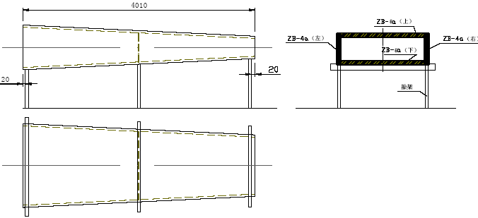
（1）胎架框架为3 只，中间一只（处在横隔板处）两端各一只（按箱型立柱长度两端各向内缩进20mm）。
（2）胎架高度按照箱型立柱轴线为水平线的原则望光确定。
（3）胎架底部平台上须标注出箱型立柱外形尺寸线和中心线。
2.3.2 组装
（1）在胎架上安装ZB－5a（下）构件（保证中心线、两端线对中）用电焊将其与胎架定位固定。
（2）安装横隔板（1）到位后并与ZB-5a（下）电焊固定。
（3）安装ZB－4a（左右各1）构件到位后与ZB-5a（下）横隔板（1）电焊固定。
（4）待V1 内部焊接工作结束后，拼装ZB－5a（上）构件。
（5）完成ZB－4a（左、右）与ZB－5a（上）之间两条主焊缝（角焊缝）焊接工作后，V1 脱离胎架翻身180 度搁置于另一处完成ZB－4a（左、右）与ZB－5a（下）之间的两条主焊缝焊接工作。
2.4 V2 结构的制作
2.4.1 胎架：
（1）V2 为等截面箱型结构，所以胎架高度不变（一次望光确定）。
（2）胎架框架的布置，原则上有横隔板处安排一只（两端框架亦向内缩进20mm）。
2.4.2 组装：
（1）在胎架上安装ZB－5（下）构件（保证中心线、四周边线对中）用电焊与胎架固定。
（2）安装横隔板（1）并与ZB－5（下）电焊固定。
（3）安装ZB-4（左、右）构件并与ZB－5（下）、横隔板（1）电焊固定。
（4）安装纵向筋（2）、（2a）、（2b）、（2c）、（3）、（3a）。
（5）完成V2 内部各构件间的电焊工作。
a 封板前的焊接顺序，见下图
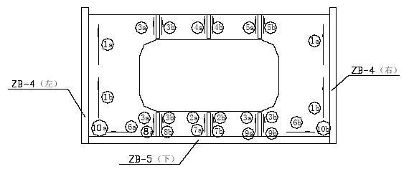
􀂗 焊接顺序：先焊立角焊缝，再焊平角焊缝，由中央向两侧发展。
􀂗 如有水平纵向加强筋，焊到时与平角焊缝一道焊妥。
b 封板后的焊接顺序，见下图
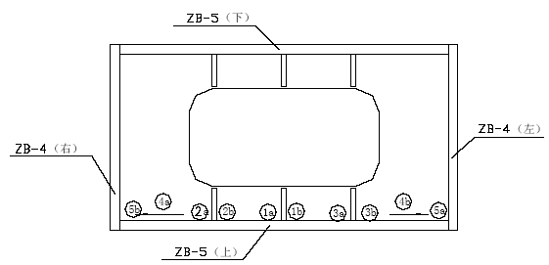
􀂗 将ZB－5（上）与ZB－4（左右），以及各纵向加强筋间的角焊缝焊妥（原
则由中央向两边发展）。
􀂗 ZB－5（上）与ZB－4（左右）两条主焊缝先彻底清根打磨，再用CO2 气保护焊打底焊及中间层焊接，最后采用埋弧焊盖面。
c 翻身后，ZB－5（上）与ZB－4（左右）两条主焊缝按b.2 方法施焊。
（6）将V1 结构吊上合拢（保证同心度）电焊固定。
（7）安装ZB-5（上）构件。并与ZB-4（左、右）电焊固定。脱离胎架翻身180度。
（8）完成ZB－5（上）与ZB-4（左、右）、横隔板，纵向加强筋间的角焊缝焊接。
（9）完成ZB－5（下）与ZB-4（左、右）间的2 条主焊缝焊接。
（10）翻身180 度，完成ZB－5（上）与ZB-4（左、右）间的2 条主焊缝焊接。
2.5 H 型钢框架的装焊:
2.5.1 GZ-1C 部件的装焊
2.5.2 在平板上按照GZ-1C 部件的外形尺寸设置组装定位线(挡块)。
2.5.3 各构件进行组装（电焊固定）和焊接。
2.5.4 GZ－1C 与GZ-1a、GZ-1b 间的预拼装。
2.5.5 利用连接孔板将GZ-1C 与GZ-1a、GZ-1b 用电焊固定（临时固定）进行螺孔套钻。套钻后去除电焊固定。
2.6 栓钉的装焊
2.6.1 根据栓钉的布置要求，在下立柱各侧面上进行划线标定栓钉的装焊点。
2.6.2 采用栓钉焊枪按顺序进行栓钉焊接。
2.7 焊接注意事项
2.7.1 引弧应在焊道处进行，严禁在焊道区以外的母材上起弧。
2.7.2 多层焊接宜连续施焊，每一层焊道焊完后应及时清理检查，清除缺陷后再焊。
2.7.3 焊接完毕，焊工应清理焊缝表面的熔渣及两侧的飞溅物，检查焊缝外观质量。检查合格后应在规定部位打上焊工钢印。
2.7.4 焊缝出现裂纹时，焊工不得擅自处理，应查清原因，订出修补工艺后方可处理。
2.8 焊缝返修
2.8.1 焊缝返修应由经验丰富的优秀焊工承担。
2.8.2 焊缝返修采用碳弧气刨清除缺陷。确认彻底清除缺陷后，用砂轮机或直线磨光机清除渗碳层，然后进行补焊。返修焊缝的焊接工艺同正常焊接。
2.8.3 焊缝同一部位的返修次数，不宜超过两次。
2.9 焊接检验
焊接检验按《钢结构工程施工验收规范》（GB50205－2001）进行。焊缝焊接完毕24h 后方可进行外观检查，外观检查合格后进行无损检测。
2.9.1 外观检查
外观检查应符合二级焊缝的质量要求。
2.9.2 无损检测
一、二级焊缝要求分别按JB4730-94 进行100％UT、B 类Ⅱ级及40％UT、B 类III级评定合格。
2.10 安全注意事项
2.10.1 焊工必须持有安全操作证方可上岗。
2.10.2 上岗前焊工要接受安全交底。
2.10.3 焊工应穿戴好劳防用品。
2.10.4 焊机接地要良好，防止触电事故发生。
2.10.5 作业区不得有易燃、易爆物品，防止火灾等发生。
2.10.6 焊接完后及时关闭焊机开关，将焊钳放在绝缘物品上或悬挂起来，不得与构件接触。
2.10.7 多人操作时，应采取有效措施防止弧光的伤害。
2.10.8 焊后将焊缝表面熔渣及焊缝附近的飞溅清除干净，将焊条头等杂物清除干净，保证作业区的整洁。
2.11 钢筋混凝土中钢筋形式的修改
2.11.1 箍筋形式的修改
主看台KZ9 柱（标高12.60~30.94）及新闻中心与地面连接塔、空中餐厅与地面连接塔、行政管理塔、比赛控制塔大柱KZ12、KZ1 的原有图纸中的箍筋配筋形式难以进行现场施工，应将两种柱的柱内箍筋形式进行相应修改（详见附图），其中KZ12、KZ1 的拉钩取用Φ8@100。
2）节点处理
节点1：按平法要求主看台斜梁主筋按35d 平直进入E 轴柱体进行锚固，如按此条执行必须在E 轴柱体内部劲性结构钢板面留洞，由于此部位钢筋量相当大，从而将大大减小钢板有效截面。考虑操作及运输的可能性现采取以下方案：斜梁两侧全部腰筋保留600，在钢结构加工厂内与钢立柱焊接，满足焊接要求；上下皮主筋最长的出加密区，其长度为1700，待钢立柱运至现场后进行焊接，短的为800 厂内焊接， 50%相互错开。
节点2：主看台四框D 轴处劲性梁于柱主筋相冲突，经与设计协商，将冲突的主筋作以下处理：与劲性梁冲突但处于梁边缘的将其移至劲性梁外侧，不处于边缘的进行割除。
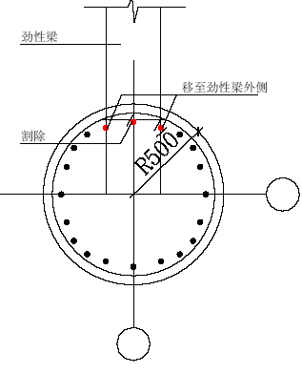
节点3：GZ-1c 与GZ-1b 连接处改为：保留GZ-1b 上翼缘板贯通到GZ-1c外缘，GZ-1c 斜接到该翼缘板下。这样使得斜梁的主筋得以顺利通过。
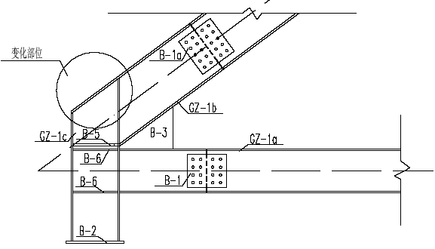
节点4：新闻中心与地面连接塔、空中餐厅与地面连接塔、行政管理塔、比赛控制塔大柱KZ12、KZ1 中的劲性柱与钢结构支座埋件的节点处理如下图所示，其钢筋形式需经与设计协商后确定：
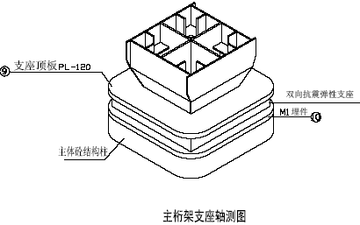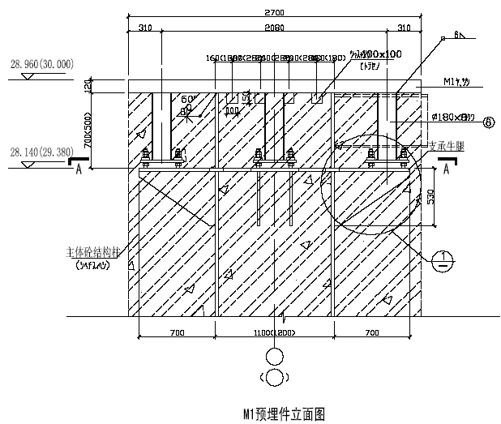

四塔劲性结构的安装
3.1 吊装方案
为便于钢结构安装，采用160 吨汽车吊机。汽车吊撑脚下垫方木保证稳定。
3.1.1 吊装方法：
用四根直径32mm 钢丝绳分别固定在柱顶四个吊装孔上用汽车吊进行吊装。吊点采用如下方法：
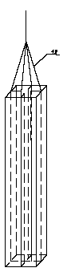
3.1.2 劲性柱临时固定措施：
劲性柱通过汽车吊吊到各自安装位置后，用千斤顶进行垂直度校正。校正后钢柱底板与预埋板进行焊接。
3.1.3 吊装顺序：
（1） 支承面施工
预埋件安装就位正确后，在预埋件下浇灌含天然骨料高性能无收缩灌浆料。灌浆时混凝土表面必须坚固、无灰尘、油、油脂、水泥浮浆、修补物等杂质。须用小凿子使施工面粗糙。在浇灌前必须使浇灌面被水浸透至少4 小时。浇灌前须去除游离态的水。模板高度必须高于灌浆高度。模板必须有足够强度、防水和密闭。必须保证浇灌口处模板与基础之间的距离为100mm，相对另一边（灌浆料冒出处）距离为50mm。在其余边缘也要保持50mm。在灌浆处，
使模板向外倾斜45 度角，并使其有足够高度来保证灌浆时的落差。采用泵射水泥砂浆的泵浇灌。泵必须有一个能低速搅拌的漏斗和相应的装置。浇灌好后用塑料薄膜覆盖养护。
（2）支承面验收
对土建所提供的轴线控制点和标高基准点进行复测。本工程预埋件要严格控制标高和轴心线。当标高超出允许偏差范围时，及时通知加工场，由加工厂调整钢柱的长度和节点高度。
（3）在安装前，对安装场地进行布置，根据构件吊装顺序、数量确定构件堆放位置。对进场构件进行合理搁置，防止构件变形。
（4）为了保证吊装安全，做好安装前吊索具、安全防护设施及焊接设备等的检查工作。
（5）在对基础支架的平整度和标高复测合格后进行钢柱的吊装，用吊机将钢柱起吊就位，检查钢柱的轴线位置和垂直度。钢柱位置调整好后，进行临时固定。
复测钢柱标高、垂直度无误后进行焊接固定。
3.2 焊接工艺：
该工程现场焊接母材均为Q235B，焊缝有两种形式：钢柱底板与预埋件的焊接为角焊缝，其焊缝等级为三级；钢梁GZ-1a、GZ-1b 翼缘板与牛腿翼缘板的对接焊缝，其焊缝等级为二级。
钢柱分段处的对接焊缝，焊缝等级为一级。其焊缝形式见下图：
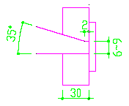
3.2.1 编制依据及施工及验收规范、标准
（1）上海**赛车场四塔劲性柱钢结构施工图、及总说明。
（2）《钢结构工程施工验收规范》（GB50205-2001）
（3）《高层民用建筑钢结构技术规范》（JGJ99-98）
（4）《建筑钢结构焊接规程》（JGJ81－91）
（5）《钢焊缝手工超声波探伤方法和探伤结果分级》(GB11345－89)
3.2.2 焊接材料
（1）焊材选用
焊材选用4013 焊条。
（2）焊材管理
焊材应按焊材管理制度严格管理，强调如下：
a 焊材要有齐全的材质证明，并经检查确认合格后方可入库。
b 焊材应由专人发放，并作好发放记录。
c 焊条、焊剂要按规定烘烤。烘干焊条时，应防止将焊条突然放进高温炉内，或从高温中突然取出冷却，以防止焊条因骤冷骤热而产生药皮开裂脱皮现象。
d 焊条烘烤次数不得超过三次。
e 焊条应随用随取，领出的焊条应放入保温筒内，剩余的焊条应当天退回焊条房。
3.2.3 焊工
焊接工作应由取得相应项目、并在有效期限内的焊工合格证的焊工承担。
焊工须考试合格后方可上岗。
3.2.4 焊前准备
（1）焊前应进行技术和安全交底。
（2）按焊接工艺评定要求进行焊接。
（3）焊条在使用前必须按规定烘焙，E4013 焊条的烘焙温度为150℃。烘焙1小时后冷却到80～100℃保温，随用随取，焊条应放入保温筒内。
（4）不得使用药皮脱落或焊芯生锈的变质焊条、锈蚀的焊丝。
（5）焊前，焊缝坡口及附近20mm 范围内清除净油、锈等污物。
（6）定位焊焊接方法必须与打底焊相同，焊接要求同正式焊接。定位焊应牢固可靠，定位焊不得有裂纹、气孔、夹渣等缺陷。
（7）手工电弧焊现场风速大于10m/s，气体保护焊现场风速大于2m/s 时，采取有效的防风措施后方可施焊。
（8）雨、雪天气或相对湿度大于90%时，采取有效防护措施后方可施焊。
（9）为防止焊接变形，由2 名焊工对称同时施焊。

主看台劲性结构的安装
4.1 吊装方案
为便于钢结构安装，采用160 吨汽车吊，吊机吊装位置见平面图。
4.1.1 立柱摆放位置：
所有钢柱放在B 轴外侧道路边，再通过汽车吊进行吊装；见平面图。
4.1.2 吊装方法：
钢柱柱按上表分段位置利用汽车吊进行吊装，吊点采用如下方法：
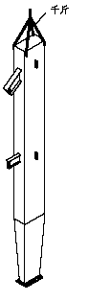
在钢钢柱吊装用四根直径31mm（6*19）千斤分别固定在柱顶四个吊装孔上用汽车吊进行吊装。为了便于卸钩在钢柱预先绑扎软梯，以便操作人员上下。
4.1.3 钢柱临时固定措施：
钢柱通过汽车吊吊到各自安装位置后，通过预埋件上的4 个螺栓孔与钢柱底板上的上4 个螺栓孔用螺母进行固定。在钢柱顶部的四个方向用四根带倒链葫芦的浪风绳进行固定校正垂直度。
4.1.4 吊装顺序：
（1） 支承面施工
预埋件的标高控制，采用在预埋板下的地脚螺栓上加一螺母的方法精确控制，见下图。预埋件安装就位正确后，在预埋件下浇灌含天然骨料高性能无收缩灌浆料。灌浆时混凝土表面必须坚固、无杂质。须用小凿子使施工面粗糙。在浇灌前必须使浇灌面被水浸透至少4 小时。浇灌前须去除游离态的水。模板高度必须高于灌浆高度。模板必须有足够强度、防水和密闭。必须保证浇灌口处模板与基础之间的距离为150mm，相对另一边（灌浆料冒出处）距离为50mm。在其余边缘也要尽可能保持一定距离。在灌浆处，使模板向外倾斜45 度角，并使其有足够高度来保证灌浆时的落差。采用泵射水泥砂浆的泵浇灌。泵必须有一个能低速搅拌的漏斗和相应的装置。浇灌好后用塑料薄膜覆盖养护。
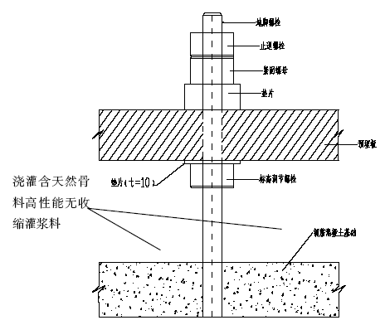
（2）支承面验收
对土建所提供的轴线控制点和标高基准点进行复测。本工程预埋件要严格控制标高和轴心线。当标高超出允许偏差范围时，及时通知加工场，由加工厂调整钢柱的长度和节点高度。钢柱吊装前，应对预埋件上的固定钢柱的四只螺栓用防护套进行保护，防止罗纹损伤，见下图
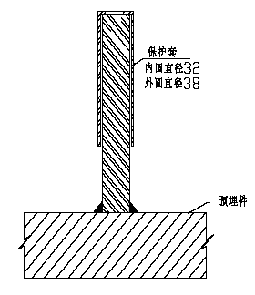
（3）在安装前，对安装场地进行布置，根据构件吊装顺序、数量确定构件堆放位置。对进场构件进行合理搁置，防止构件变形。
（4）为了保证吊装安全，作好安装前吊索具、安全防护设施及焊接设备等的检查工作。
（5）在对基础支架的平整度和标高复测合格后进行钢柱的吊装，用吊机将钢柱起吊就位，检查钢柱的轴线位置和垂直度。钢柱位置调整好后，进行临时固定。复测钢柱标高、垂直度无误后进行焊接固定。
（6）钢柱校正后，安装钢梁、斜撑。
4.2 焊接工艺：
该工程现场焊接母材均为Q345B，焊缝有两种形式：钢柱底板与预埋件的焊接为角焊缝，其焊缝等级为三级；钢梁GZ-1a、GZ-1b 翼缘板与牛腿翼缘板的对接焊缝，其焊缝等级为二级，焊缝形式见下图
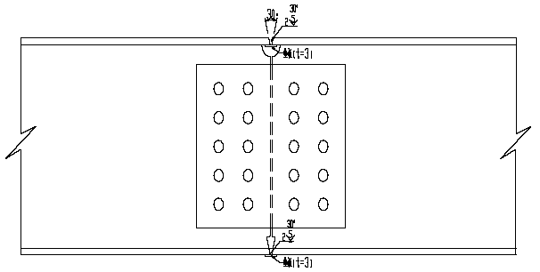
4.2.1 编制依据及施工及验收规范、标准
（1）上海**赛车场主看台钢结构施工图、及总说明。
（2）《钢结构工程施工验收规范》（GB50205-2001）
（3）《高层民用建筑钢结构技术规范》（JGJ99-98）
（4）《建筑钢结构焊接规程》（JGJ81－91）
（5）《钢焊缝手工超声波探伤方法和探伤结果分级》(GB11345－89)
4.2.2 焊接材料
（1）焊材选用
焊材选用E5015 或E5016 焊条。
（2）焊材管理
焊材应按焊材管理制度严格管理，强调如下：
a 焊材要有齐全的材质证明，并经检查确认合格后方可入库。
b 焊材应由专人发放，并作好发放记录。
c 焊条、焊剂要按规定烘烤。烘干焊条时，应防止将焊条突然放进高温炉内，或从高温中突然取出冷却，以防止焊条因骤冷骤热而产生药皮开裂脱皮现象。
d 焊条烘烤次数不得超过三次。
e 焊条应随用随取，领出的焊条应放入保温筒内，剩余的焊条应当天退回焊条房。
4.2.3 焊工
焊接工作应由取得相应项目、并在有效期限内的焊工合格证的焊工承担。焊工须考试合格后方可上岗。
4.2.4 焊前准备
（1）焊前应进行技术和安全交底。
（2）按焊接工艺评定要求进行焊接。
（3）焊条在使用前必须按规定烘焙， E5015 焊条的烘焙温度为350℃。烘焙1小时后冷却到150℃保温，随用随取，焊条应放入保温筒内。
（4）不得使用药皮脱落或焊芯生锈的变质焊条、锈蚀的焊丝。
（5）焊前，焊缝坡口及附近20mm 范围内清除净油、锈等污物。
（6）定位焊焊接方法必须与打底焊相同，焊接要求同正式焊接。定位焊应牢固可靠，定位焊不得有裂纹、气孔、夹渣等缺陷。
（7）手工电弧焊现场风速大于10m/s，气体保护焊现场风速大于2m/s 时，采取有效的防风措施后方可施焊。
（8）雨、雪天气或相对湿度大于90%时，采取有效防护措施后方可施焊。
（9）施焊现场底脚板，在始焊点附近100mm 范围内采用火焰预热120~150℃，方可施焊。为防止焊接变形，由2 名焊工对称同时施焊。
4.2.5 焊接方法
本立柱制作采用以下数种焊接方法。
（1）焊条电弧焊
主要用于构件的对接缝和角焊缝焊接。
（2）CO2 气体保护焊
主要用于厚板大坡口的打底焊、中间层、盖面层的焊接，也用于构件的角
焊缝焊接。
（3）埋弧自动焊
用于箱形立柱四条主要角焊缝的中间层、盖面层的焊接。
4.2.6 焊接材料及材质质量等级
焊接材料 | 焊接方法 | 材质等级
焊条  E5015（结507.01） | 焊条电弧焊 | 3y
药芯焊丝  SQJ 501  RD－YJ 501 | CO2 气体保护焊 | 3y
实芯焊丝  JM－56 | CO2 气体保护焊 | 2y
焊丝H10Mn2  焊剂  431 | 埋弧自动焊 | 2y
4.2.7 立柱结构坡口形式
（1）ZB－5、ZB－5a 构件全焊透部位的坡口形式
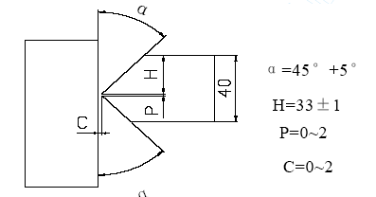
（坡口开在与ZB－4、ZB－4a 角焊缝处）
（2）ZB－5、ZB－5a 构件深熔焊部位坡口形式
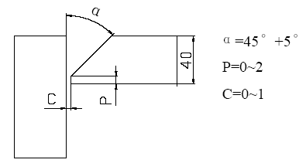
（坡口开在与ZB－4 角接缝处）
（3）ZB－5 与ZB－5a 构件、ZB－4 与ZB－4a 构件间的对接缝坡口形式。
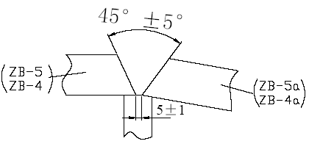
（4）ZB－5a（上）（只限于GZ－2 立柱）全焊透部位的坡口形式。
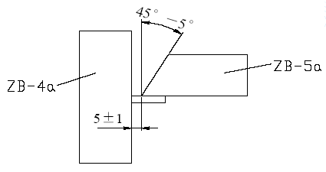
图4
注： ① ZB－5a（上）为最后封板构件。
② 衬垫扁钢－5×30
③ 空间狭窄故选此坡口形式。
（5）T 型接头单面角焊缝坡口形式
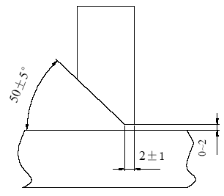
图5
4.2.8 V1 结构的焊接顺序
（1）封板前的焊接顺序见图6
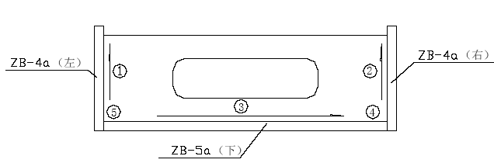
图6
（2）封板后，V1 翻身，焊接顺序，见图7

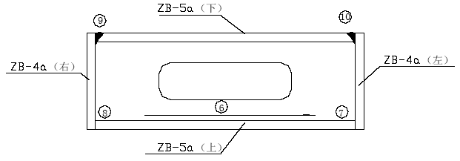
图7
a 焊ZB－4a 与ZB－5a（上）间的角焊缝。
b 焊⑨⑩前须用碳弧气刨方法彻底清根，打磨坡口面。再用CO2 气保护焊打底焊及中间层焊接最后埋弧自动焊盖面。
（3）V1 再次翻身，焊接ZB－5a（上）与ZB－4a（左右）间的主焊缝⑾，⑿见图8，方法同6.2.2。
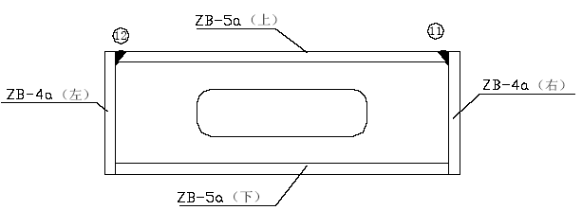
图8
（4）由于GZ－2 型的V1 结构内部空间位置狭窄，⑦⑧，焊道无法施焊，所以
改为衬垫单面焊。坡口形式见图4，因此焊接顺序作适当调整（原来⑦、⑧焊道
取消）。
4.2.9 V2 结构的焊接顺序
（1）封板前的焊接顺序，见图9
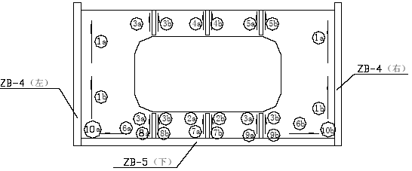
图9
a 焊接顺序：先焊立角焊缝，再焊平角焊缝，由中央向两侧发展。
b 如有水平纵向加强筋，焊到时与平角焊缝一道焊妥。
（2）封板后的焊接顺序，见图10
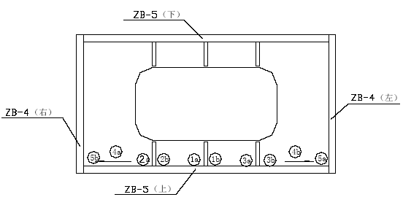
图10
a 将ZB－5（上）与ZB－4（左右），以及各纵向加强筋间的角焊缝焊妥（原则由中央向两边发展）。
b ZB－5（上）与ZB－4（左右）两条主焊缝先彻底清根打磨，再用CO2 气保护焊打底焊及中间层焊接，最后采用埋弧焊盖面。
（3）翻身后，ZB－5（上）与ZB－4（左右）两条主焊缝按7.2.2 方法施焊。
4.2.10 V1 与V2 合拢后，合拢处对接缝在V2 翻身过程中，当其处在平焊位置时一道焊妥。
4.2.11 栓钉焊接
（1）在立柱结构上已确定的栓钉焊接处按顺序进行栓钉焊接。
（2）焊后检查栓钉焊接质量，发现不合格应割除补焊。
4.2.12 质量检验
（1）立柱外形尺寸的检验，变形超差的应采用火焰矫正。
（2）四条主要角焊缝的质量检验，其中图纸注明的全焊透部位100%超声波检验，其余部位超声波随机抽查。
4.2.13 焊接工艺守则
（1）立柱四条主要角焊缝前必须预热，预热温度控制在120~150℃，预热区域在焊道两侧100mm 的范围，焊后应进行后热。
（2）焊接接缝必须在焊接前进行清理，范围为接缝两侧各≥25mm 的表面。
（3）采用碳弧气刨加工坡口的接缝，如坡口内有粘碳，则应将粘碳处清除干净。
（4）多层多道焊时，每焊完一焊道（层）后，须彻底清理熔渣和飞溅。
（5）为减少立柱焊接变形，应采取以下工艺措施：
a 装配前，矫正每一构件的变形，保证装配公差符合要求。
b 同一构件焊接尽量采用热量分散、对称分布的方式施焊。
c 焊角尺寸在保证设计要求的前提下，尽量避免偏大。
d 遵守确定的焊接顺序。
（6）两条立焊缝采用埋弧自动焊时，为保证焊剂时对电弧的保护效果，须按装临时挡板，防止焊剂流失。
（7）当焊缝出现裂纹时，不得自行处理，须查出原因由技术负责人制定处理办法后，才能严格执行处理。

测量方案
5.1 作业方案编制依据和施工及验收规范、标准
5.1.1 《工程测量规范》（GB50026-93）
5.1.2 《钢结构工程施工及验收规范》（GB50205-2001）
5.1.3 《高层民用建筑钢结构技术规程》（JGJ99-98）
5.2 现场测量的作业内容
5.2.1 上工序测量平面控制点（轴线）、高程控制点的移交及对其的复测，并在此控制点（轴线）的基础上布设平面控制网和高程控制网；
5.2.2 钢柱安装前基础地脚螺栓的标高及位置复测，并对超出误差范围的地脚螺栓要求上工序给予纠偏，直至达到安装要求为止；
5.2.3 钢柱安装的质量控制：柱子垂直度、位置偏差、底板标高等；
5.2.4 建筑物的竖向控制。
5.3 基础的复测
5.3.1 根据所建立的平面控制网和高程控制网，检查上工序提交的测量资料，包括基础的位置、标高及地脚螺栓的位置、标高等。
5.3.2 基础测量资料应包括基础中心线定位及标高测设图、基础竣工后中心线及标高实测资料和基础沉降和位移观测资料三部分。上工序移交的基础支架标高允许误差为±3mm，基础预埋件中心线偏差为±2mm，预埋件表呈水平状态。若上工序未达到上述标准，要求上工序对预埋件进行纠偏，直至满足钢结构的安装要求为止。
5.3.3 在复测完毕的基础上标出基础中心线，为安装作准备。
5.4 安装测量
5.4.1 土建将高程控制点引测到楼层面。
5.4.2 楼层面应有三个以上的高程点，结构安装时采用水准仪测设标高，以便相互之间校核。
5.4.3 《高层民用建筑钢结构技术规程》中规定：柱在安装校正时，水平偏差应校正到“表-2”的规定以内，垂直偏差应达到±0.000。
5.4.4 《高层民用建筑钢结构技术规程》中规定：建筑物的整体垂直度允许误差应小于等于50mm。
5.4.5 高层建筑物柱子垂直度的校正方法，分别在柱子两个互相垂直的侧面安置经纬仪。
项目 |  | 允许误差(MM)
每层 |  | 3
总高 | H≤30m | 5
总高 | 30m≤H≤60 m | 10
5.4.6 在钢结构的柱子垂直度的校正过程中，应考虑日照等温度变化引起的热影响对柱子垂直度造成的影响。
5.4.7 在施工中，仪器安置在施工层的下面时，施测时要注意对仪器的安全采取保护措施，防止落物击伤，并经常对光束的竖直方向进行检校。观测时间最好选在阴天又无风的时候，以保证精度。
5.5 质量保证措施
5.5.1 测量仪器配置保证
所有的测量器具和测量仪器，按照ISO9002 标准体系的要求，经过国家技术监督局授权的计量检定单位进行检定、校准，并在有效使用期限以内使用。
根据本工程的施工特点及工程工期，需按要求配置“表-4”所列的测量仪器（器具）作为我公司结构施工和吊装的硬件保证。
表-4
序号 | 名 | 称 | 型 | 号 | 数量 | 备 | 注
1 | 水准仪 |  | WILD-NA2 |  | 1 台
2 | 经纬仪 |  | J2 |  | 2 台
3 | 拉力计 |  | KL-10型 |  | 4 把
4 | 钢卷尺 |  | 50m |  | 2 把
5 | 钢卷尺 |  | 30m |  | 2 把
6 | 水平尺 |  | 400mm |  | 4 把
5.5.2 测量人员基本准则
为了及时准确地做好施工测量工作，测量人员在工作中应遵循以下基本准则：
（1）认真学习并执行国家法令、政策与规范，明确为工程服务，对按图施工和工程进度负责的工作目的。
（2）遵守先整体后局部、高精度控制低精度的工作程度。即先测设场地整体的平面和标高控制网，再以控制网为依据进行各局部建筑物的定位、放线和抄平。
（3）要严格审核原始依据（设计图纸、文件、测量起始点位、数据等）的正确性，坚持测量作业与计算工作步步有校核的工作方法。
（4）坚持测法要科学、简捷，精度要合理、相称的工作原则。要合理选择、正确使用、精心爱护仪器。在测量精度满足工程需要的前提下，力争做到省工、省时、省费用。
（5）执行一切定位、放线工作在经自检、互检合格后，方可申请主管技术部门预检及质检部门验线的工作制度，严格执行安全、保密等有关规定，用好管好设计图纸和有关资料。实测时要当场做好原始记录，测后要及时保护好桩位。
（6）紧密配合施工，尽量利用施工间隙放线，主动为施工创造条件，发扬团结协作，不畏艰难，实事求是、认真负责的工作作风。
（7）虚心学习，及时总结高层建筑施工测量的经验，努力开创工作新局面。
5.6 验线工作的基本原则
验线工作是发现测量放线错误和检查测量放线精度是否合格的必不可少的工序，以达到以预防为主的目的。验线工作应遵守以下几项基本原则：
5.6.1 验线工作要主动。从审核测量放线方案开始，在各主要施工阶段前，均应对施工测量工作提出预防性的要求，以认真做到防范于未然。
5.6.2 验线的依据要原始、正确、有效。设计图纸、变更洽商和起测点位（如红线桩、水准点）及其已知数据（如坐标、标高）均要原始资料，并要最后定安有效的和正确的。因为这些是测量放线的基本依据。若其中有错，在测量放线中多是难以发现的，其后果不堪设想。
5.6.3 验线用的仪器和钢尺必须按计量法有关规定进行检定和检校。
5.6.4 验线的精度应符合规范要求。

5.6.5 必须独立验线，验线工作应尽量与放线工作不相关。
5.6.6 验线部位要选择关键环节与最弱点位。
5.6.7 必须要有合适的验线方法与误差处理的手段。
5.7 组织机构
项目部需配置专检测量人员进行测量定位和重要工序的检查。
5.8 测量仪器设备的管理
测量仪器设备应按管理制度严格管理，强调如下：
5.8.1 应维持测量人员、仪器设备的相对稳定性，无特殊情况不得随意调配。
5.8.2 测量人员应持证上岗，仪器设备应在检定周期之内，杜绝“黑”器具的出现。
5.8.3 测量人员应利用条件随时检查仪器设备，对误差较大的应从新检验。

施工组织体制

项目经理
项目副经理
项目工程师
材料员
安全保卫
质量管理员
机具管理员
施工管理员
预算员
冷作工组
安全员
焊工组
起重组

工程指挥体制
项目经理
项目副经理
项目工程师
材料员
安全保卫
质量管理员
机具管理员
施工管理员
预算员
冷作工组
安全员
焊工组
起重组

质量管理
7.1 工地安装质量保证体制：

公司主管经理
项目经理
项目工程师
质量检查科
质量监理
项目部质量员
焊接组组长
安装组组长

7.2 质量管理流程
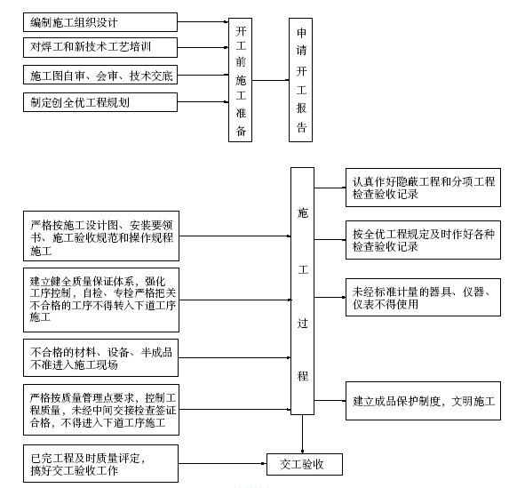
7.3 质量保证措施
7.3.1 施工、检查、评定和验收遵循下列技术文件和技术规范的规定：
（1）设计图及与设计图等效的技术文件
（2）《钢结构施工及验收规范》（GB50205-2001）
（3）《钢结构工程质量检验评定标准》（GB50219-95）
（4）《建设工程质量检验评定标准》（GB301-88）
（5）《建筑钢结构焊接规程》（JGJ81-91）
（6）业主、设计、监理提出的有关技术标准和安装要领书之要求。
7.3.2 成立QC 质量评定小组，对每一个工作环节进行层层监控，确保每一个工作环节的质量有可靠的保障，决不把某个环节的质量隐患带到下一个工作环节中去。
7.3.3 提高工作质量，保证产品质量，在各项分部工程施工中，施工管理人员要做到 “五步到位”。即：
a 操作要点交底到位
b 上下工序交接到位
c 上下班交接到位
d 关键部位的检查、验收到位
e 各种材料、设备和加工构件进场验收到位
7.3.4 建立奖罚惩治制度，提高作业者的积极性。
7.3.5 构件检查
（1）安装前，应按构件明细表核对进场的构件，查验产品合格证和设计文件；工厂预拼装过的构件在现场组装时，应根据预拼装记录进行。
（2）钢构件进入现场后应进行质量检验， 以确认在运输过程中有无变形、损坏和缺损，并会同有关部门及时处理。
（3）拼装前施工小组应检查构件几何尺寸、焊缝坡口、等是否符合设计图规定，发现问题后应报请有关部门，原则上必须在吊装前处理完毕。
7.3.6 施工质量注意事项
（1）每道工序认真填写质量数据， 质量检验合乎要求后方可进行下道工序施工。
（2）施工质量问题的处理必须符合规定的审批程序。
（3）钢结构的安装应按施工组织设计进行。安装程序必须保证结构的稳定性和不导致永久性变形。
（4）组装前，应按构件明细表核对进场的构件零件，查验产品合格证和设计文件；工厂预拼装过的构件在现场组装时，应根据预拼装记录进行。
（5）钢构件吊装前应清除其表面上的油污、冰雪、泥沙和灰尘等杂物。
（6）钢结构组装前应对胎架的定位轴线、基础轴线和标高位置等进行检查，并应进行基础检测。
（7）结构件安装就位后，应立即进行校正、固定。当天安装的结构件应形成稳定的空间体系。
（8）钢结构组装安装、校正时，应根据风力、温差、日照等外界环境和焊接变形等因素的影响，采取相应的调整措施。
7.3.7 测量质量控制
（1）仪器定期进行检验校正，确保仪器在有效期内使用，在施工中所使用的仪器必须保证精度的要求。
（2）保证测量人员持证上岗。
（3）各控制点应分布均匀，并定期进行复测，以确保控制点的精度。
（4）施工中放样应有必要的检核，保证其准确性。
（5）根据施工区的地质情况、通视情况对测量方法进行优化，并尽量在外界条件较好的情况下进行测量。
7.4 为确保质量所采取的检测试验手段
7.4.1 质量检测工作流程
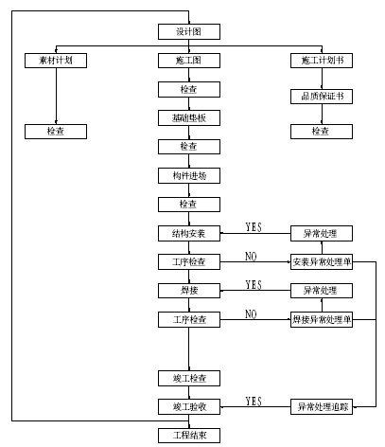
7.4.2 焊缝：按设计要求检测焊缝质量。
7.4.3 器具标定：所有工器具均应进行法定计量部门的标定。
电工 1 名
测量工 2 名
材料员 1 名

安全措施
8.1 安全方针
必须坚决落实“安全第一，预防为主”的方针和安全为了生产，生产必须安全的规定，全面实行“预控管理”，从思想上重视，行动上支持，控制和减少伤亡事故的发生。
8.2 安全施工组织体制

公司主管经理
项目经理
项目副经理
项目部安全员
班组安全员(兼)
安全科
安全监理

8.3 安全技术措施
8.3.1 在施工前必须逐级进行安全技术交底，其交底内容针对性要强，并做好记录，并明确安全责任制，安全技术交底网络图如下：

安全技术措施
行为控制措施
环境要求
对物的控制
施工作业纪律
不安全习惯
特殊作业要求
施工平面
周围环境
材料堆放
设备构件倒运
安全技术交底项目

8.3.2 加强施工中的安全信息反馈,不断消除施工过程中的事故隐患,使安全信息反馈不已,这是预防和控制事故发生的重要方面。
8.3.3 加强雨季施工的防护措施，及时掌握气象资料，以便提前作好工作安排和采取预防措施，防止雨天对施工造成恶劣影响。
8.3.4 大风、大雨不得从事露天高空作业，施工人员应注意防滑、防雨、防水及用电防护。
8.3.5 不允许雨天进行焊接作业，如必须，需设置可靠的挡雨、挡风蓬，防护后方可作业。
8.3.5 加强台风的防护措施，台风来临前，现场零散物品应集中，施工材料、工具回收入工具房内，施工废料集中安放到临时堆场，已安装结构件节点固定，整体结构必须加固稳定。
8.3.6 重视安全宣传，加强安全管理，以教育为主，以惩罚为辅来搞好安全。
8.3.7 易燃、易爆有毒物品一定要隔离加强保管，禁止随意摆放。
8.3.8 吊运设备和结构件要充分做好准备，有专人指挥操作，遵守吊运安全规定。
8.3.9 施工现场焊接或切割等动火操作时要事先注意周围上下环境有无危险性，以防失火。
8.3.10 施工用电、照明用电按规定分线路接线，对于绝缘保护层裸露的线要严禁使用。
8.3.11 各种施工材料要分类有序堆放整齐，对余料注意定期回收，对废料及时清理，定点设垃圾箱，保持施工现场的清浩整齐。
8.3.12 定期按情况可进行安全与文明检查评比，根据评比分数高低给予不同班组相应奖罚，把安全与文明工作做好。
8.3.13 结构运输倒运必须绑扎牢固，堆放平稳牢靠，防变形，防坍塌倾倒。
8.3.14 各工种人员要持证上岗，严格遵守本工种安全操作规程。在安装中不要抱侥幸心理，而忽视安全规定。
8.3.15 结构件不固定不准松钩，吊索靠棱角处必须加护套。
8.3.16 六级以上大风、大雨、大雪及浓雾等恶劣天气，禁止从事露天高空作业。
8.3.17 施工人员不仅要安装好，而且也要加强身边的保卫工作，防止外人破坏和乱拿。
8.3.18 夜间施工必须有足够照明，深坑作业地面应红灯示警。
8.3.19 结构件之间接头连接和安装就位等高空连接工作，应搭设稳固可靠的临时工作平台，临时工作平台内土建根据钢结构安装要求进行搭设，钢结构安装前，应对土建搭设的临时工作平台进行专人验收，验收合格后才可进行结构安装。
8.3.20 为便于施工人员操作，设置简易爬梯，组装高空焊接工作，可采用直爬梯和悬挂式钢吊兰。8.3.21 高空作业点下地面不允许站人，防止高空坠落事故。
8.3.22 施工用电设施应专人维护，定期保养，严格遵循用电规程，保证安全用电，节约用电。
8.3.23 严格遵守施工工地有关防火的规定，加强防火设施，杜绝火灾事故。
8.3.24 起吊用工具和钢丝绳，必须有足够的安全系数，一般不得小于5-6 倍。
8.3.25 施工临时设施的制作和设置不能随意降低要求，对原有的工具、材料及通用设施应认真检验，有缺陷之处应予修复，该报废的决不能再用。
8.3.26 使用起重机应和司机密切配合，严格执行起重机械“十不吊”的规定。
8.3.27 脚手架搭设应遵守脚手架工程安全操作规定。

文明施工
在安全施工的同时，还要加强现场施工的文明管理，确保安全、文明、优质的完成施工任务。
9.1 文明施工目标
实施规范化、标准化现场管理，配合总包争创市文明工地。
9.2 卫生检查
9.2.1 搞好环境卫生。及时清扫作业区，定期清扫生活区。
9.2.2 现场不乱搭工棚，临时工作用房统一。
9.2.3 工作人员衣着统一，标志一致。
9.3 环境保护的措施
9.3.1 实行环保目标责任制：把环保指标以责任书的形式层层分解到有关班组和个人。
9.3.2 保持施工机械整洁，电线、气焊带、风带等应沿柱成束至下而上拉放，并应捆扎牢固。

